中山火炬开发区逸仙路22号“3·10”一般物体打击事故调查报告
来源：中山市应急管理局 中山市·生产安全事故调查报告信息
原文链接：https://www.zs.gov.cn/yjj/aqsczdxxgk/scaqsgdcbgxx/content/post_2286957.html
发布时间：2023-06-19 抓取时间：2026-10-23

中山火炬开发区逸仙路22号“3·10”一般物体打击事故调查报告
信息来源：本网 发布日期：2023-06-19 分享：

经调查认定，中山火炬开发区逸仙路22号“3·10”事故是一起因生产经营单位安全生产规章制度和安全操作规程未落实以及工人违规操作造成的一般生产安全责任事故。
事故调查组通过调查取证，查清了事故发生的经过、原因和性质，提出了对事故单位及有关责任人员的处理建议和整改措施，现将事故有关情况报告如下：
一、事故基本情况
（一）事故发生单位及相关单位概况
1.中山市群益物流有限公司基本信息
中山市群益物流有限公司，统一社会信用代码：91442000MA4UUN7H1M，法定代表人：梁某华，类型：有限责任公司(自然人投资或控股)，成立日期：2016年9月13日，注册资本：人民币伍佰万元，核准日期：2018年12月13日，登记机关：中山市工商行政管理局，住所：中山市火炬开发区中山港大道78号之二十第9卡，经营范围：货运经营：仓储、装卸搬运服务；国际货物运输代理。（除依法须经批准的项目外，凭营业执照依法自主开展经营活动）
2.企业主要负责人身份信息
陈某宣，性别：男，民族：汉族，出生日期：19**年**月**日，居民身份证号码：***************，户籍地址：安徽省利辛县阚疃镇************，是中山市群益物流有限公司实际控制人。
梁某华，性别：女，民族：汉族，出生日期：19**年**月**日，居民身份证号码：**************，户籍地址：广西平南县思旺镇*************，是中山市群益物流有限公司法定代表人。
3.死者身份信息
王某刚，性别：男，民族：汉族，出生日期：19**年**月**日，居民身份证号码：**************，户籍地址：湖北随县澴潭镇********，是中山市群益物流有限公司的工人。
（二）事故发生经过
2022年9月9日，中山市群益物流有限公司与中山霖扬塑料有限公司签订了《货物运输合同》，合同期限为3年，合同约定由中山市群益物流有限公司负责装货和部分货物运输，中山霖扬塑料有限公司每月按照货物装卸数量经结算后向中山市群益物流有限公司支付费用（如中山市群益物流有限公司只负责装货，则由中山市群益物流有限公司提供人和叉车，中山霖扬塑料有限公司按照搬运货物12元/吨结算）。
2022年12月13日，中山市群益物流有限公司与中山市佛聚德机电设备有限公司签订了《进口电动叉车租赁合同》，约定由中山市群益物流有限公司租用中山市佛聚德机电设备有限公司粤T·13166和粤T·13408两台叉车，每一台叉车每月租赁费用2800元人民币，租期自2022年12月13日至2023年12月14日止。
2023年3月10日13时20分许，中山市群益物流有限公司工人王某刚（站在货物的左后方）、王某志（站在货物的右侧方）在中山霖扬塑料有限公司厂区内的平板货车（车牌号码：鄂DB7159）上协助叉车装卸塑料薄膜货物，当汪某林驾驶粤T-13166叉车往平板货车上装第三层货物时，在货物进入二层货物上面槽内期间，王某刚不慎与正往货车上装载的货物一同掉落地面，王某刚被货物压在地上受伤，中山霖扬塑料有限公司员工拨打120急救电话，120医护人员于13时35分到达现场立即对王某刚进行现场急救，因伤情严重于13时56分送往中山火炬开发区人民医院进行抢救，15时27分，王某刚经抢救无效死亡。
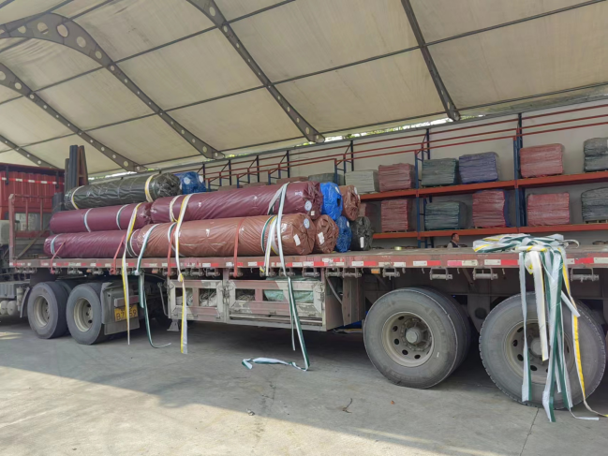  图1 | 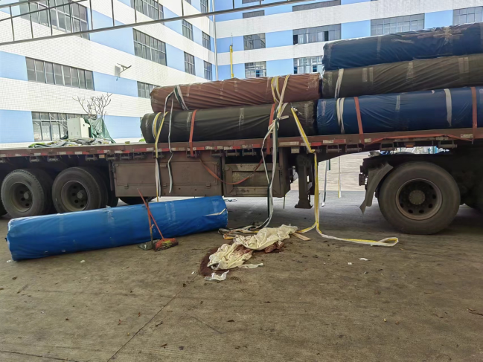  图2

二、事故原因分析
（一）直接原因分析
王某刚自我安全意识不强，在中山霖扬塑料有限公司厂区内的平板货车（车牌号码：鄂DB7159）上协助装卸塑料薄膜货物时，违规站立在货物的左后方，被滚动的货物撞击，王某刚与货物一同掉落地面，被货物压在地上受伤致死。
（二）间接原因分析
1.中山市群益物流有限公司未教育和督促从业人员严格执行本单位的安全生产规章制度和安全操作规程。
2.中山市群益物流有限公司的主要负责人（实际控制人）陈某宣未组织实施本单位安全生产规章制度和操作规程（王某刚违反规章制度站立在货物的左后方）。
3.中山霖扬塑料有限公司对于外包服务单位中山市群益物流有限公司的作业行为疏于监管，包而不管，安全生产主体责任没有严格落实，现场作业没有安排管理人员进行全程安全监管，导致事故发生。
三、有关责任单位存在的主要问题
（一）事故单位
1.中山市群益物流有限公司未教育和督促从业人员严格执行本单位的安全生产规章制度和安全操作规程；中山市群益物流有限公司的主要负责人（实际控制人）陈某宣未组织实施本单位安全生产规章制度和操作规程（王某刚违反规章制度站立在货物的左后方作业）。
2.中山霖扬塑料有限公司对于外包服务单位中山市群益物流有限公司的作业行为疏于监管，包而不管，安全生产主体责任没有严格落实，现场作业没有安排管理人员进行全程安全监管，导致事故发生。
（二）有关监管部门
1.火炬开发区应急管理分局执法人员于2022年6月16日对中山霖扬塑料有限公司开展了执法检查，发现该企业存在安全生产档案资料不完善、车间起重机操作人员未佩戴劳动防护用品、压沿机械传动部位未设置安全防护设施，并于6月27日进行了复查，已全部整改完成。
2.火炬开发区交通运输分局执法人员于2022年10月15日督促中山市群益物流有限公司签订并提交《安全生产承诺书》，2023年2月14日、2月21日、3月10日、3月17日督促该公司落实动态监管制度和管理员职责，参照风险隐患表对驾驶员进行提醒。
四、对有关责任人员和责任单位的处理建议
经调查认定，中山市群益物流有限公司未认真落实安全生产主体责任，未及时发现并消除事故隐患，导致事故发生，对事故的发生负有责任，是事故责任单位。为吸取教训，教育和惩戒有关事故责任人员，根据《中华人民共和国安全生产法》等有关法律法规规定，建议对中山市群益物流有限公司“3·10”一般生产安全事故的事故单位和有关责任人作出如下处理：
（一）对事故有关责任人员和责任单位的行政处罚建议
1.市应急管理局责令中山市群益物流有限公司暂时停止在中山市范围内的货物装卸搬运服务。
2.中山火炬高技术产业开发区管委会依据《中华人民共和国安全生产法》对中山市群益物流有限公司和主要负责人（实际控制人）陈某宣的违法行为进行行政处罚。
3.中山火炬高技术产业开发区管委会依据《中华人民共和国安全生产法》对中山霖扬塑料有限公司的违法行为依法作出处理。
（二）其他处理建议
火炬开发区管委会要进一步贯彻落实安全生产“三管三必须”要求，督促行业部门加强物流行业安全监管职责，落实属地监管职责，根据本案的调查情况显示，火炬开发区管委会相关部门已基本落实日常监管，建议免于追责。
五、事故整改和防范措施
（一）中山市群益物流有限公司
应认真吸取事故教训，认真落实企业主体责任，制定并落实安全生产规章制度和操作规程，建立健全生产安全事故隐患排查治理制度，加强安全管理和安全生产教育培训工作，防范类似事故发生。
（二）火炬开发区管委会
火炬开发区管委会要深入贯彻习近平总书记关于安全生产重要论述和重要指示批示精神，落实“党政同责、一岗双责、齐抓共管、失职追责”要求。一是要强化组织领导，提高重视程度，组织召开事故研讨工作会议，通报事故发生情况；二是落实“三管三必须”的要求，督促各行业部门和集团公司社区要继续按照《火炬开发区（中山港街道）安全生产大排查大整治工作方案》开展安全生产专项整治、隐患排查治理等工作，盯紧抓牢交通运输、建筑施工、有限空间等重点领域，采取领导带头检查、交叉检查、专家检查和飞行检查等方式，严格履行好安全监管职责，加强各部门协作和联合执法检查力度，坚决整治事故易发多发领域安全风险和重大事故隐患。三是压实企业建立健全安全生产三级责任机制，推动企业实际控制人落实安全生产七项法定职责，有效压实企业安全生产主体责任，把安全生产各项要求措施落实到位，确保辖区安全生产形势持续稳定好转。

中山火炬开发区逸仙路22号“3·10”事故一般生产安全事故调查组
2023年5月22日
打印 关闭
中山市人民政府办公室主办 中山市信息中心承办 联系方式 网站地图
粤ICP备11005604号 网站标识码4420000052 粤公网安备 44200002442868号
建议使用1024 X 768分辨率，IE8.0以上版本浏览器浏览本站

